Описание квалификации и перечень практических навыков

для техника веревочного доступа Уровня 2 ИРАТА

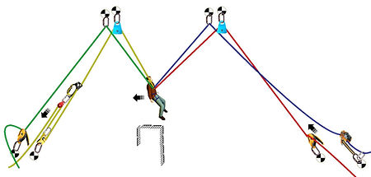

**Уровень 2**

​

Это опытный промышленный альпинист, способный выполнять более сложные задачи  под контролем супервайзера, техника Уровня 3. Он/она является:

​

   a) в состоянии демонстрировать знания и навыки, требуемые Уровню 1;

   b) способным к более сложной навеске, включая промежуточное перезакрепление (карем), оттяжку и троллеи;

   c) в состоянии выполнить снятие пострадавшего в различных ситуациях;

   d) в состоянии собрать и реализовать тянущие системы.

​

**Перечень элементов программы практического обучения Уровня 2 IRATA**

**( + к перечню Level 1**

**​**

**Снаряжение**

Проверка перед использованием

Сборка снаряжения и взаимопроверка

**Маневры**

Прохождение широкого карема (>1,5 м)

**Навеска и организация работ**

Организация широкого «Y» (более 1,0 м)

Навешивание промежуточного перезакрепления (карема)

Навешивание  оттяжки

Защита веревок от опасных кромок

Организация самосброса на высоте

Дистанционная организация навески

Системы ограничения попадания в зону возможного падения

Вертикальные системы остановки падения

Троллеи

Узлы для связывания двух веревок

Запретные зоны

**Навеска для спасения и вытягивания**

Сборка полиспаста

Предустановленные системы спасения

Системы для спуска

Системы для подъема

Переключение подъёмной системы на спуск и наоборот

Перекрестное вытягивание

**Техники лазания**

Вертикальная дорожка ИТО

**Спасработы на веревках**

Общее

Спасение из положения «на подъеме»

Прохождение с пострадавшим оттяжки

Переход с пострадавшим с веревок на веревки

Прохождение с пострадавшим карема

Спасение с подъёмом пострадавшего вверх на натянутых веревках

**Спасработы при лазании по ИТО и конструкциям**

Спасработы на ИТО ( с усов)

Спасработы при лазании со снаряжением для остановки падения